- Al momento de entrar con el rol de admin a oportunidades, biblioteca y noticias, se “cierra” la sesión de admin y pide volver a iniciar.
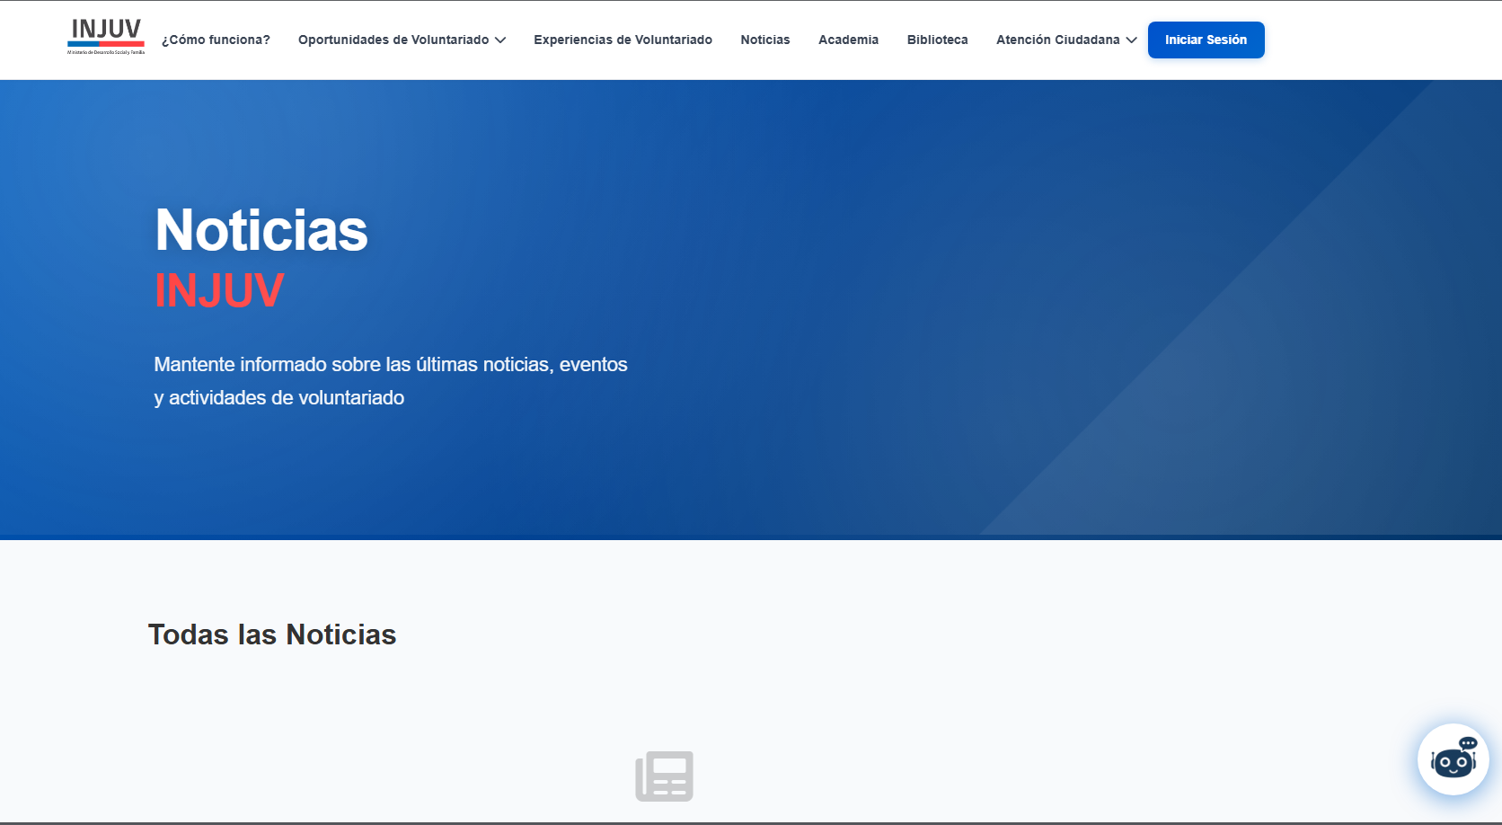

- Como admin, al estar en esta pantalla y darle a: ¿Cómo funciona?, Noticias, Academia, Biblioteca te redirige a esa sección en la vista principal menos con experiencias de voluntariado: 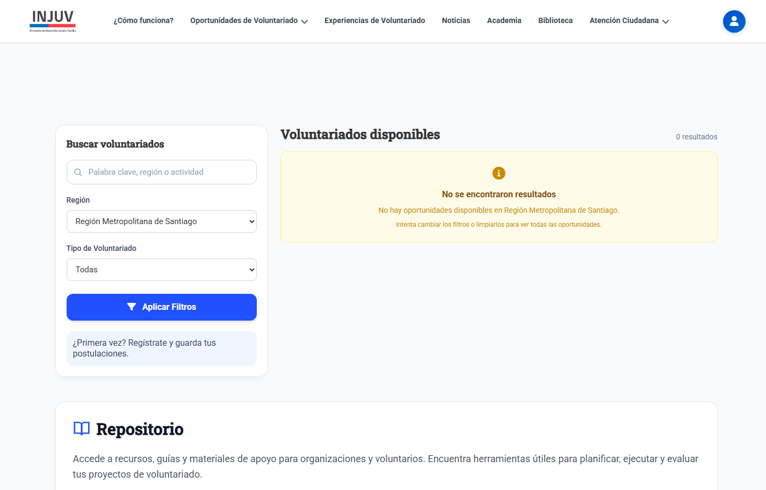

- Desde noticias, no sirven: Oportunidades, ni academia ni biblioteca
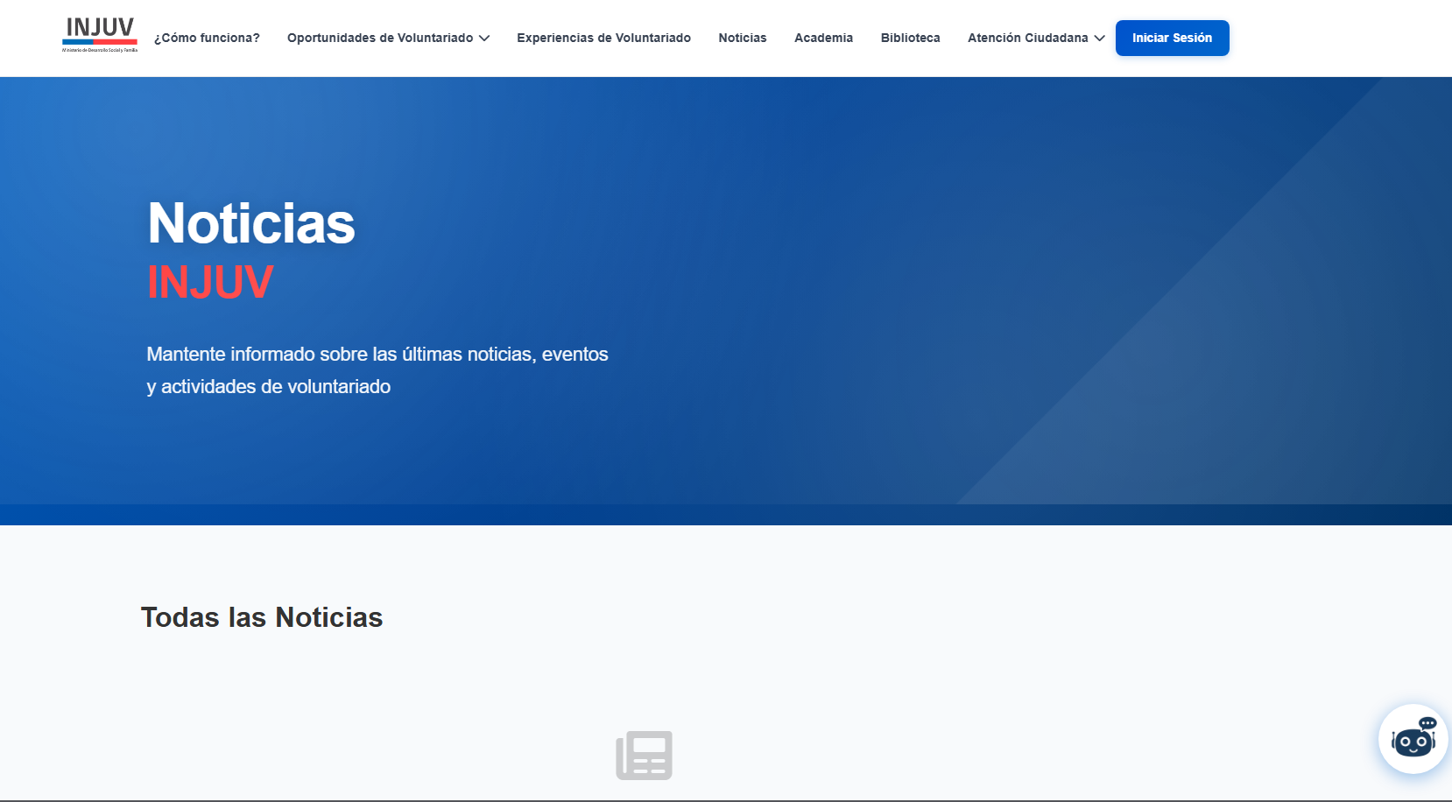

- Desde academia: Oportunidades da error = no carga. Experiencias te redirige a voluntariados disponibles = ¿?.

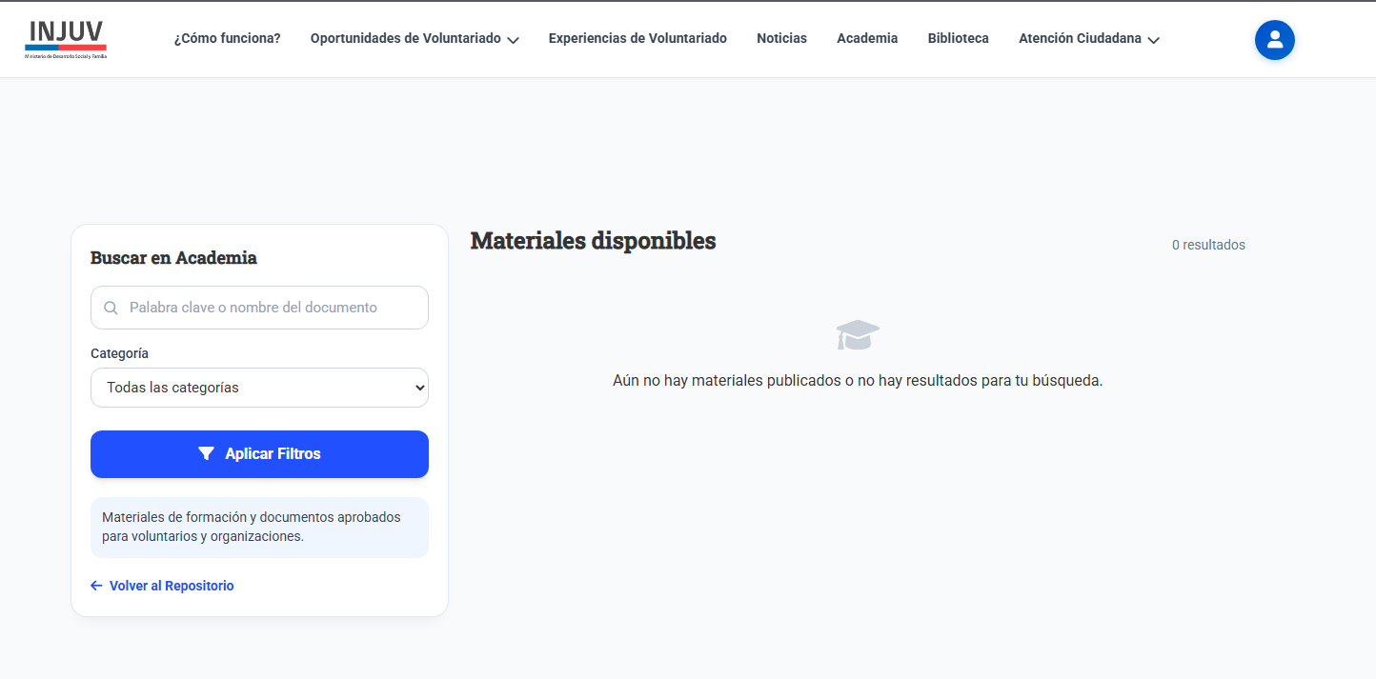

- Desde biblioteca: ¿Cómo funciona?, oportunidades, academia y biblioteca = no sirven.
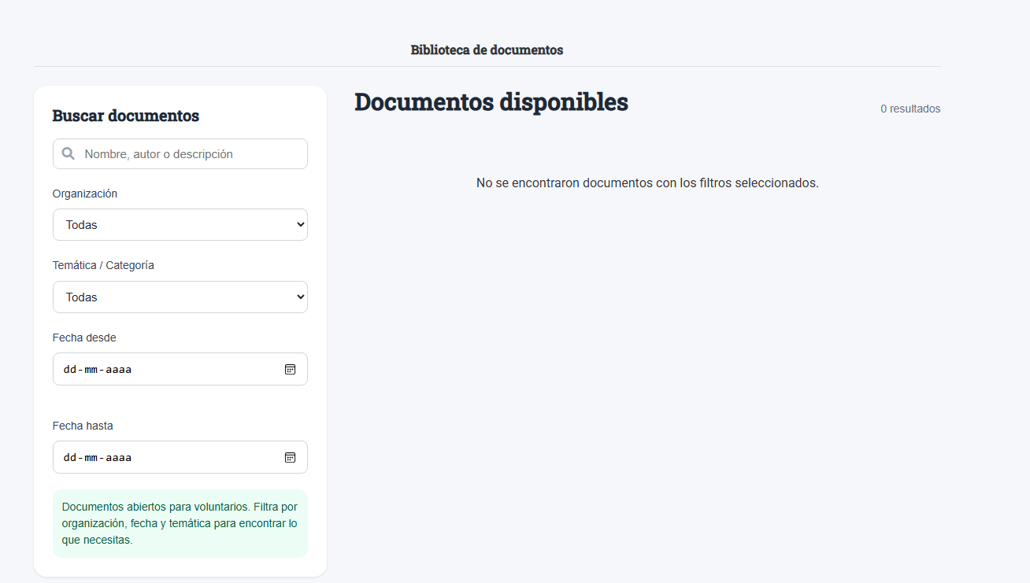

- Footer: al darle a termino y condiciones te redirige a biblioteca
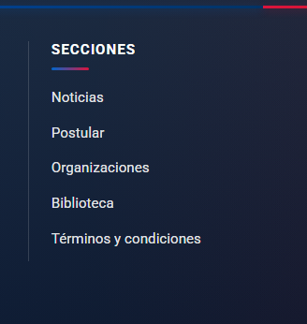

- Desde voluntariados dispo: experiencias te redirige a la misma página = error.
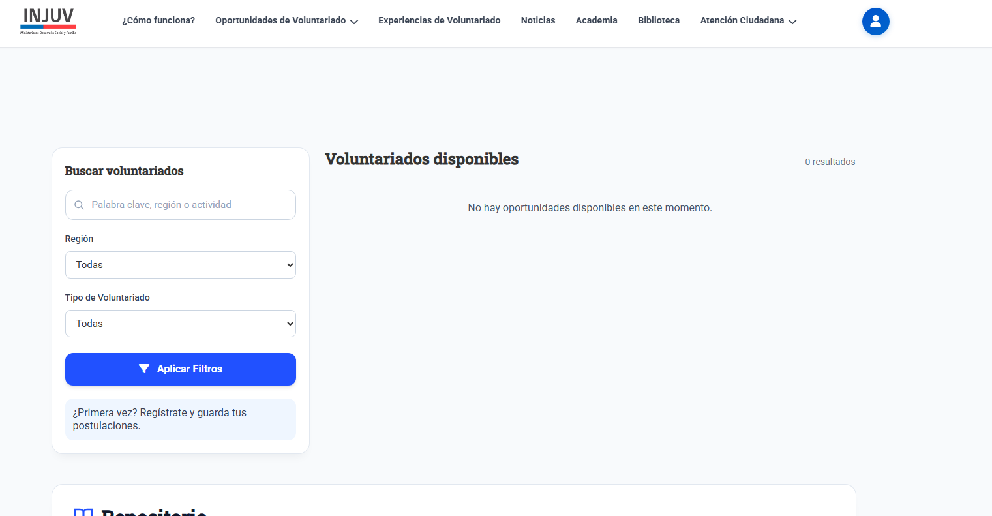

- Falta footer en voluntariados y academia.

- Crear oportunidades: 